|  |  |  |
| --- | --- | --- |
| *ОБРАЗЕЦ ЗАЯВЛЕНИЯ*  *для подготовки проекта планировки территории и проекта межевания территории в его составе*  *(в рамках перераспределенных полномочий в соответствии с Законом Новосибирской области от 18.12.2015 № 27-ОЗ)* |  | И.о. министра строительства Новосибирской области  А.В. Колмакову  от ___________________  *(Ф.И.О.)*  адрес:________________  *(улица, дом, квартира,*  *населенный пункт,*  *муниципальное образование, муниципальный район, Новосибирская область,*  *почтовый индекс)* |

Уважаемый Алексей Викторович!

Прошу принять решение о подготовке проекта планировки территории __________________________ (*наименование планировочного элемента\**) в границах ______ сельсовета ______ района Новосибирской области и проекта межевания территории в его составе.

В соответствии с требованиями части 8 статьи 45 Градостроительного кодекса Российской Федерации осуществление подготовки документации по планировке территории планируется за счет собственных средств.

|  |  |
| --- | --- |
| Приложение: | 1. схема границ территории проектирования;  2. проект задания на выполнение инженерных изысканий. |

|  |  |
| --- | --- |
| Должность | Подпись |

*\*Планировочный элемент определяется в соответствии с:*

*1. Частью 1 статьи 41.1 Градостроительного кодекса Российской Федерации:*

*«Подготовка документации по планировке территории осуществляется в отношении выделяемых проектом планировки территории* ***одного*** *или* ***нескольких смежных*** *элементов планировочной структуры, определенных правилами землепользования и застройки территориальных зон и (или) установленных схемами территориального планирования муниципальных районов, генеральными планами поселений, городских округов функциональных зон.».*

*2. Приказом Министерства строительства и жилищно-коммунального хозяйства Российской Федерации от 25.04.2017 № 738/пр «Об утверждении видов элементов планировочной структуры»:*

*«Виды элементов планировочной структуры:*

*1) Район;*

*2) Микрорайон;*

*3) Квартал;*

*4) Территория общего пользования, за исключением элементов планировочной структуры, указанных в* *пункте 8**;*

*5) Территория садоводческого, огороднического или дачного некоммерческого объединения граждан;*

*6) Территория транспортно-пересадочного узла;*

*7) Территория, занятая линейным объектом и (или) предназначенная для размещения линейного объекта, за исключением элементов планировочной структуры, указанных в* *пункте 8**;*

*8) Улично-дорожная сеть.».*

*3. Для проектов планировки территории, предусматривающих размещение одного или нескольких линейных объектов, границы территории проектирования определяются в соответствии с постановлением Правительства Российской Федерации от 12.05.2017 № 564 «Об утверждении положения о составе и содержании проектов планировки территории, предусматривающих размещение одного или нескольких линейных объектов»:*

*«Подготовка проекта планировки территории осуществляется по внешним границам максимально удаленных от планируемого маршрута прохождения линейных объектов (трасс) зон с особыми условиями использования территорий, которые подлежат установлению в связи с размещением этих линейных объектов.».*

ПРИЛОЖЕНИЕ № 1

СХЕМА

границ территории проектирования

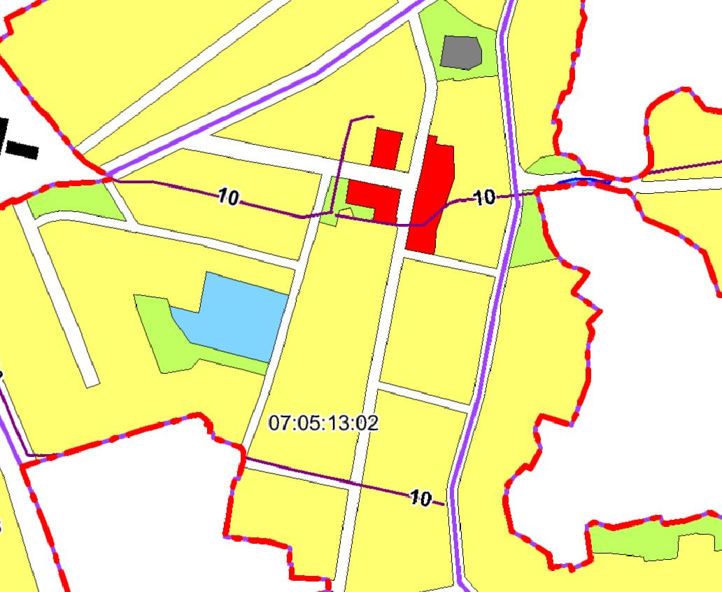

|  |  |
| --- | --- |
|  | граница территории проектирования |

Элемент планировочной структуры определен в соответствии с *_____________________ (Например: элемент планировочной структуры определен в соответствии с функциональными зонами, утвержденными приказом министерства строительства Новосибирской области от 12.07.2017 № 230 «Об утверждении Генерального плана Гусельниковского сельсовета Искитимского района Новосибирской области»).*

_________

ПРИЛОЖЕНИЕ № 2

ПРОЕКТ ЗАДАНИЯ

на выполнение инженерных изысканий

|  |  |  |
| --- | --- | --- |
| 1 | Сведения об объекте инженерных изысканий | Территория в границах _______ сельсовета ___________ района Новосибирской области. |
| 2 | Основные требования к результатам инженерных изысканий | Результаты инженерных изысканий оформляются в виде технического отчета о выполнении изысканий, состоящего из текстовой и графической частей, а также приложений к нему в текстовой, графической, цифровой формах. |
| 3 | Границы территорий проведения инженерных изысканий | Границы территорий проведения инженерных изысканий совпадают с границами территории проектирования. |
| 4 | Виды инженерных изысканий | Инженерно-геодезические изыскания;  Инженерно-геологические изыскания;  Инженерно-экологические изыскания;  Инженерно-гидрометеорологические изыскания |
| 5 | Описание объекта планируемого размещения капитального строительства | ____________ |

_________